Mathearbeit
3D-Koordinatensystem
Defintion/Eigenschaften:
- Achsen sind "paarweise orthogonal" zueinander
- Schnittpunkt aller Achsen ist der Koordinatenurpsrung

Was ist eine Koordinatenebene?
- Ebene, die von zwei Koordinatenachsen eingeschlossen wird

Punkte im Raum
Wie werden Punkte im Raum beschrieben?

Wie werden Punkte im Raum gezeichnet?
- Koordinatenpunkte werden mit einem Polygonzug gezeichnet
  - man liest Koordinaten als "Schritte entlang einer Achse"; es gilt x-, y-, z-Achse in der Reihenfolge

Was gilt für gezeichnete Punkte im Raum?
- Punkte können nicht allgemein abgelesen werden
  - d.h. ein Punkt kann unterschiedliche Koordinaten besitzen; abgehängig von Kontext/eingegrenzten Ebene

Vektoren
Was sind Vektoren?
- Vektoren beschreiben Verschiebungen im Raum

Wie sind Vektoren aufgebaut?
- Bestehen selbst aus Koordinaten
- Im 3D-System:
    - Deshalb auch "Spaltenvektor" genannt
Was stellen die Koordianten eines Vektors dar?
- Verschiebung entlang der Koordiantenachsen

Wann sind Vektoren gleich?
- Wenn der durch die Vektorkoordinaten entstandenen Verschiebungspfeile gleich lang, parallel und gerichtet sind

Wie berechnet man ein Verschiebungsvektor zwischen zwei Punkten?
  - 

Was ist ein Gegenvektor?
- 

Was ist ein Nullvektor?
- 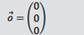

Was ist der Ortsvektor?

Was ist ein Normalenvektor?
- Zwei linear-unabhängige Vektoren haben stets Vektoren, die senkrecht zu beiden stehen
  - diese werden Normalenvektor genannt

Rechenregel - Vektoren
- Multiplikation einer Zahl mit einem Vektor verlängert diesen in/entgegengesetzt seiner Richtung
  - 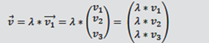
- Für die Division zweier Vektoren gilt: NICHT DEFINIERT!

- Addition zweier Vektoren verschiebt seinen Angriffspunkt
  - 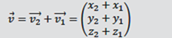
Wie sieht die Addition zweier Vektoren geometrisch aus?
- Hintereinanderausführung der Vektoren

Wie sieht die Subtraktion zweier Vektoren geometrisch aus?
- Hintereinanderausführung der Vektoren in die entgegengesetzte Richtung

- Nullvektor:
  - 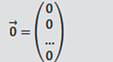
- Richtungsänderung eines Vektors

Parallelität/Kollinearität - Vektoren
Wann sind Vektoren parallel zueinander?
- Vektoren sind parallel, wenn sie Vielfachen voneinander sind:

Wie wird die Parallelität von Vektoren noch genannt?
- Vektoren, die parallel sind, sind linear-abhängig/kollinear

Skalarprodukt und Orthogonalität von Vektoren
Was ist das Skalarprodukt zweier Vektoren?
  - 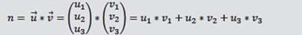

Was gilt für zwei orthogonale Vektoren?

Normalenvektor und Kreuzprodukt
Wie berechnet man das Kreuzprodukt zweier Vektoren?
  - 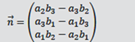

Was gilt für das Kreuzprodukt?
- wird "Normalenvektor" genannt
Geraden im R³
Wie werden Gerade im R³ dargestellt?

  - Ortsvektor eines Punktes A, welches auf der Gerade liegt

Wie sieht eine Geradengleichung zwischen zwei Punkten aus?

Wie berechnet man Schnittpunkte einer Geradengleichung mit Koordinatenebenen?
- Für den Schnittpunkt mit einer Geradenebene gilt: eine x-Koordinate ist 0

Wie wird der Schnittpunkt einer Geraden mit einer Koordinatenebene genannt?
- Spurpunkt

Wie können zwei Geraden zueinander stehen?
- identisch
- parallel
- sich schneiden
- windschief
  - weder parallel, noch schneidend

Wie berechnet man das Verhältnis von 2 Geraden?
- Kontrolle von Richtungsvektor:
  - Sind Richtungsvektoren Vielfachen voneinenander, gilt: Beide Geraden sind identisch oder parallel
    - Punktprobe machen; es gilt:
  - Sind Richtungsvektoren KEINE Vielfachen voneinander, gilt: Beide Geraden schneiden sich oder sind windschief
    - Geradengleichungen gleichsetzen + Lösungsmenge für beide Parameter finden; es gilt:
      - Liegt eine Lösungsmenge vor, schneiden sich beide Geraden
      - Liegt KEINE Lösungsmenge vor, sind beide Geraden windschief
Ebenen in R³
Wie werden Ebenen in R³ dargestellt?

Wie verlaufen die Richtungsvektoren?
- beide haben ihren Ursprung beim Stützvektor

Was beschreibt das Ergebnis der Ebenengleichung konkret?
- Ortsvektor der Punkte, die (durch Vektorenaddition der Richtungsvektoren entstehen und) auf der Ebene liegen

Tipp:
- Ebene als Erweiterung der von Richtungsvektoren eingegrenzten Fläche vorstellen -> alles was für die eingegrenzte Fläche gilt, gilt auch für die ganze Ebene

Lagebeziehungen: Geraden - Ebenen - Punkte
Lagebeziehung - Ebenen - Punkte:

Lagebeziehung - Ebenen - Geraden (Parameterform):
- Geradegleichung und Ebenengleichung gleichsetzen
- Gleichungssystem lösen
- Erhält man...
  - Eine Lösungsmenge: Gerade und Ebene haben einen Schnittpunkt
  - keine Lösungsmenge: Gerade und Ebene sind parallel
  - Unendlich Lösungsmengen: Gerade liegt in der Ebene

Lagebeziehung - Ebene - Gerade (Koordiantenform):
- Koordianten der Gerade mit unbekannten Paramter in Ebene einsetzen
  - 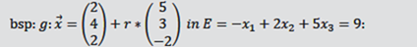
- Gleichung berechnen
- Erhält man:
  - keine Lösung, bzw. Widerspruch: Gerade und Ebene sind parallel
  - unendlich Lösungen: Gerade und Ebene sind identisch

Lagebeziehung: Ebenen
Mögliche Lagebeziehungen zwischen Ebenen:
  - schneiden sich
  - identisch
  - parallel

Bestimmung - Lagebeziehung zwischen Ebenen:
  - Vorgehensweise: immer "Gleichsetzen, um Schnittpunkt zu bestimmen"
    - Lösung interpretieren
    - Es gilt:
      - Gleichung enthält Parameter: Ebenen schneiden sich
      - wahre Aussage: Ebenen sind identisch
      - falsche Aussage: Ebenen sind parallel
  - Schnittgerade bestimmen:
    - Lösung nach einem Parameter umformen

  - Vorgehensweise:
    - Beide Ebenengleichungen als ein LGS aufstellen
    - mit Gauß-Algorithmus umformen
    - Da das LGS unterbestimmt ist, ist die Lösungsmenge niemals eindeutig
    - Lösung interpretieren:
    - Es gilt:
      - ein Parameter frei wählbar (= 1-fach unterbestimmt): Ebenen schneiden sich
      - zwei Paramter frei wählbar (= 2-fach unterbestimmt): Ebenen sind identisch
      - keine Lösung: Ebenen sind parallel
  - Schnittgerade bestimmen:
    - Bei einer Gerade entsteht jede Koordinate aus einer Abhängigkeit eines Parameters

  - Vorgehensweise:
    - Ebenen gleichsetzen
    - Umformen und LGS (aus 4 unbekannten Paramter) aufstellen
    - mit Gauß-Algorithmus umformen und Lösung interpretieren
  - diese Vorgehensweise stets umgehen, indem eine Ebene in Koordinatenform umgeformt wird

Aufgabe: Spurpunkte berechnen
Was ist ein Spurpunkt?
- Schnittpunkt einer Gerade mit den Koordinatenebenen ODER Schnittpunkte einer Ebene mit den Koordinatenachsen

Vorgehensweise:
- Jeweilige x-Variable für Koordinatenebene nullen
- dazugehörigen Parameter berechnen
- mit eingesetzten Parameter Spurpunkt-Koordinate berechnen

Aufgabe: Schnittpunkt - Ebene, Gerade, Punkte
Was ist die Punktprobe und wie wird sie ausgewertet?
- Koordinaten einer Ebene/Gerade/Punkt in jeweilige Ebene-/Gerade-Gleichung einsetzen
  - Wahre Aussage = Ebene/Gerade/Punkte schneiden sich
  - Falsche Aussage = kein Schnittpunkt

Aufgabe: Schnittpunkt Punkt - Gerade/Ebene:
- Punkt-Koordianten mit Gerade/Ebene-Gleichung gleichsetzen
- mit entstehenden Gleichungssystem Parameter ausrechnen
- Lösung interpretieren

Aufgabe: Abstände auf einer Geraden
Aufgabe: Bestimme einen Punkt mit dem Abstand von n LE entfernt von Stützpunkt der Gerade g auf der Gerade g:
- 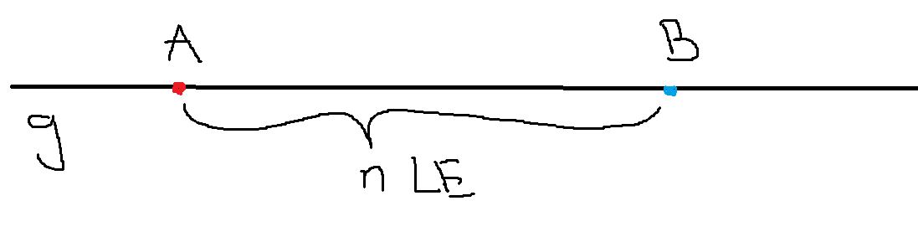
Ansatz:
- Abstand als Vielfachs von Richtungsvektor von g bestimmen
- Mit Vielfachen = Parameter von g Punkt B und B' bestimmen

Spurgerade
Was ist eine Spurgerade?
- eine Gerade (Schnittgerade) einer Ebene, die in einer Koordinatenebene (Ebene der Koordinatenachsen) liegt

Aufgabe: Berechne die Spurgeraden einer Ebene:
- Variante 1:
  - (mit Koordinatenform) Schnittpunkte mit Koordnatenachsen (Spurpunkte) berechnen
  - Spurgeraden aus Verbindung der Spurpunkte aufstellen
- Variante 2:
    - es gibt mehrere Lösungen
  - Ziel: Aus der Koordinatenform "Funktionen" für die Koordinaten der Spurgerade bestimmen
  - Geradengleichung anhand der Bedingungen für seine Koordianten aufstellen:
    - 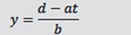
    - 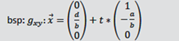

Aufgabe: Ebene mit Spurpunkte aufstellen
Schritte:
  - alle Spurpunkte der Ebene sind bekannt

Aufgabe: Schnittwinkel - Geraden - Ebenen
Schnittwinkel zwischen Geraden:

Schnittwinkel zwischen Gerade und Ebene:

Schnittwinkel zwischen Ebenen:
Aufgabe: Abstände - Geraden, Punkte, Ebenen (Lotfußpunktverfahren)
Was ist ein Lotfußpunkt?
- eine Senkrechte zur Gerade g, auf der der Punkt P liegt, schneidet die Gerade g am Lotfußpunkt

Aufgabe: Abstand -Punkt und Gerade (Lotfußpunktverfahren mit Hilfsebene):
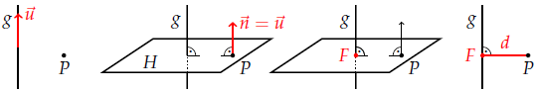

- Hilfsebene H aufstellen, mit Richtungsvektor von Gerade g als Normalvektor
  - Gerade g steht dann senkrecht auf H
  - Punkt P liegt in H
- Schnittpunkt von Gerade g und H berechnen (Lotfußpunkt)
- Abstand zwischen Lotfußpunkt und P berechnen

Aufgabe: Abstand - Punkt und Gerade (Lotfußpunktverfahren mit laufendem Punkt):
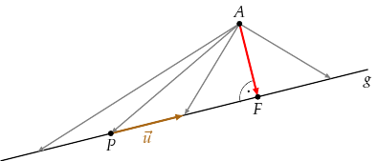

- Gerade als "laufenden Punkt" (ausgeschrieben mit Parameter) darstellen
- Verbindungsvektor zwischen Punkt P und "laufenden Punkt" aufstellen
- Verbindungsvektor und Richtungsvektor der Gerade g müssen senkrecht sein:
  - durch Skalarprodukt = 0 Parameter t berechnen
- Bei Paramater t liegt der Lotfußpunkt
- Abstand zwischen Lotfußpunkt und P bestimmen

Aufgabe: Abstand - Punkt und Ebene:
- Lotgerade g mit Punkt P als Stützvektor und Normalvektor der Ebene als Richtungsvektor
- Schnittpunkt zwischen g und Ebene bestimmen (Lotfußpunkt)
- Abstand zwischen Lotfußpunkt und P berechnen

Aufgabe: Abstand - Geraden g und h (Parallel):
- Hilfsebene H mit Gerade g als Normalvektor aufstellen
- Schnittpunkt Gerade h mit Hilfsebene H bestimmen (Lotfußpunkt)
- Abstand zwischen Lotfußpunkt und Stützvektor von g berechnen

Aufgaben: Abstand - Geraden g und h (Windschief):
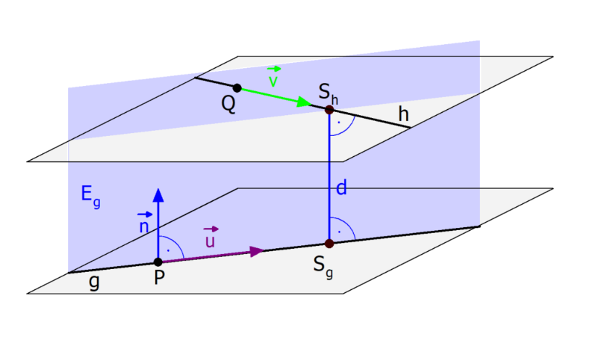

- Normalvektor zwischen g und h berechnen
- Hilfsebene H mit Gerade g aufstellen (Gerade g liegt in H)
- Lotgerade mit Stützvektor von Gerade h und Normalvektor aufstellen
- Schnittpunkt Lotgerade und Hilfsebene H berechnen (Lotfußpunkt)
- Abstand zwischen Lotfußpunkt und Stützvektor von g berechnen

Aufgaben: Abstand - Gerade und Ebene (Parallel):
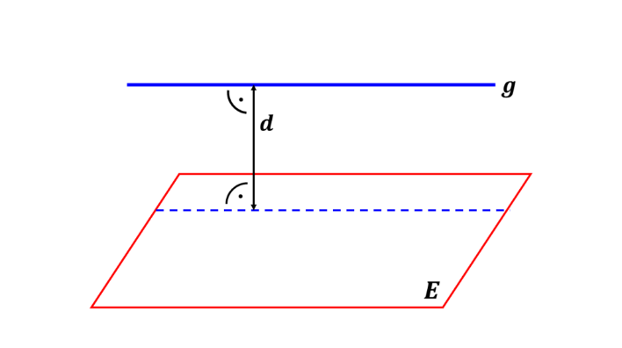

- Lotgerade mit Stützvektor von Gerade mit Normalvektor der Ebene als Richtungsvektor aufstellen
- Schnittpunkt Lotgerade und Ebene berechnen (Lotfußpunkt)
- Abstand Lotfußpunkt und Stützvektor von g berechnen

Aufgabe: Abstand - Ebenen (Parallel):
- Abstand von Lotfußpunkt und Stützvektor der Lotgerade berechnen

Aufgabe: Flächenberechnung von Ebenen

- 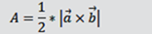

Ebenenscharen
Was ist eine Ebenenschar?
- Ebenen mit einen Parameter

Was ist die Schnittgerade einer Ebeneschar?
- Gerade, die in allen Ebenen der Schar befindet

Was ist eine Ebenenbüschel?
- besondere Ebenenschar, bei der alle Ebenen eine gemeinsame Gerade (Trägergeraden) haben
  - die Anzahl Ebenen eines Ebenenbüschels ist begrenzt

Normalenform
Was ist die Normalenform?
- Form zur Darstellung von Geraden (nur in 2D) und Ebenen

Normalenform - Ebene:

- g: Bezeichnung der Gerade

Hesse'sche Normalform
Was ist die Hesse'sche Normalform?
- eine "Spezialform" der Normalenform

- Normalenvektor mit Länge 1
  - 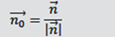

Hesse'sche Normalform - Ebene:
Aufgabe: Abstand - Punkt u. Ebene (Normalenform)
Aufgabe: Abstand zwischen Punkt P und Ebene E:
  - Für:

Dreieck
Nachweis - Dreieck:
- benachbarte Seiten sind nicht parallel zueinander:

Nachweis - gleichseitiges Dreieck:
- Alle Seiten sind gleich lang:

Nachweis - gleichschenkliges Dreieck:
- Zwei gleich lange Seiten

Nachweis - rechtwinkliges Dreieck:
- zwei benachbarte Seiten sind senkrecht zueinander:
Parallelogramm
Nachweis:
- Gegenüberliegende Seiten haben den gleichen Vektor:
Raute
Nachweis:
- Gegenüberliegende Seiten haben den gleichen Vektor:
- Alle Seiten sind gleich lang

Trapez
Nachweis:
- Zwei gegenüberliegende Seiten sind parallel

Quadrat
Nachweis - Quadrat:
- Gegenüberliegende Seiten sind gleich lang:

- Benachbarte Seiten sind senkrecht:

- Benachbarte Seiten sind gleich lang:

